Постановление администрации города

№ 1586 от 11.03.2014 г.

Об утверждении границ прилегающих территорий

к некоторым организациям,

на которых не допускается

розничная продажа

алкогольной продукции

В соответствии с Федеральным законом от 22.11.1995 № 171-ФЗ «О государственном регулировании производства и оборота этилового спирта, алкогольной и спиртосодержащей продукции и об ограничении потребления (распития) алкогольной продукции» (с изменениями от 02.11.2013), Поста-новлением Правительства Российской Федерации от 27.12.2012 № 1425 «Об определении органами государственной власти субъектов Российской Федерации мест массового скопления граждан и мест нахождения источников повышенной опасности, в которых не допускается розничная продажа алко-гольной продукции, а также определении органами местного самоуправления границ прилегающих к некоторым организациям и объектам территорий, на которых не допускается розничная продажа алкогольной продукции», решением Думы города от 28.05.2013 № 333-V ДГ «Об определении способа расчета расстояний от некоторых организаций и (или) объектов до границ прилегающих к ним территорий, на которых не допускается розничная продажа алкогольной продукции», распоряжениями Администрации города от 30.12.2005 № 3686 «Об утверждении Регламента Администрации города» (с последующими изменениями), от 19.11.2013 № 4032 «О передаче некоторых полномочий высшим должностным лицам Администрации города»:
1. Утвердить границы прилегающих территорий, на которых не допус-кается розничная продажа алкогольной продукции, к следующим организациям:
- общество с ограниченной ответственностью Многопрофильная фирма «АССИСТАНС» (медицинская часть), расположенное по адресу: город Сургут, улица Индустриальная, 27, Контора АБК, согласно приложению 1;

- общество с ограниченной ответственностью «Профидент» (медицинский кабинет) в здании негосударственного образовательного учреждения высшего профессионального образования Сургутский институт мировой экономики и бизнеса «Планета», расположенное по адресу: проспект Мира, дом 34/3, согласно приложению 2;
- бюджетное учреждение Ханты-Мансийского автономного округа – Югры «Сургутская городская клиническая больница № 1» (медицинский кабинет) в здании муниципального бюджетного общеобразовательного учреждения средней общеобразовательной школы № 22, расположенное по адресу: улица Аэрофлотская, 18, согласно приложению 3.
2. Управлению информационной политики опубликовать настоящее постановление в средствах массовой информации и разместить на официальном интернет-сайте Администрации города.
3. Контроль за выполнением постановления возложить на заместителя главы Администрации города Сафиоллина А.М.

И.о. главы Администрации города О.М. Лапин
Приложение 1
к постановлению
Администрации города
от _____________ № ________

Схема
границ прилегающей территории к обществу с ограниченной ответственностью Многопрофильная фирма «АССИСТАНС» (медицинская часть),
улица Индустриальная, 27, Контора АБК

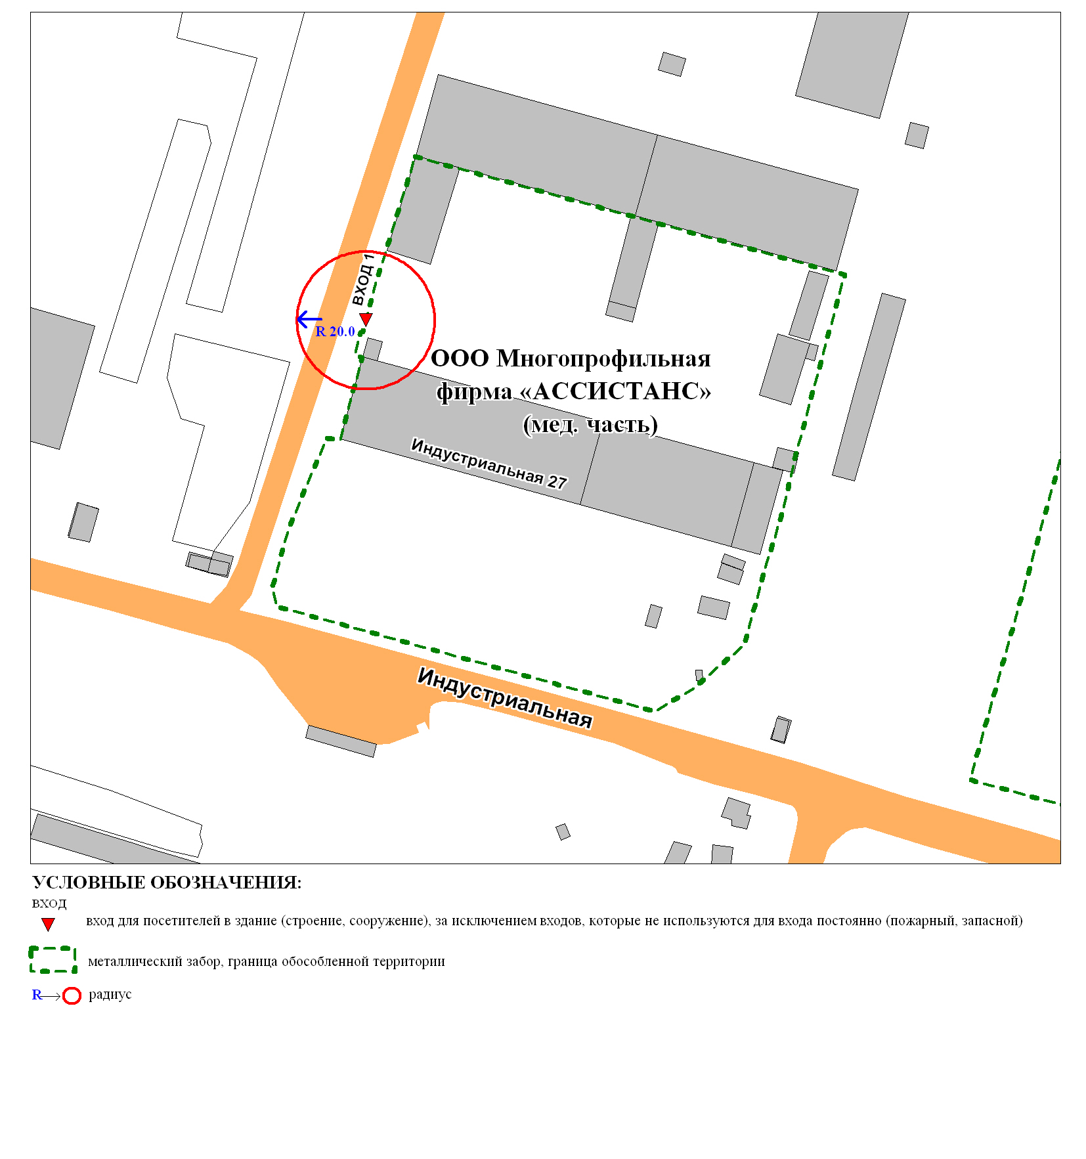
Приложение 2
к постановлению
Администрации города
от _____________ № ________

Схема
границ прилегающей территории к обществу с ограниченной ответственностью «Профидент» (медицинский кабинет) в здании негосударственного образовательного учреждения высшего профессионального образования Сургутский институт мировой экономики и бизнеса «Планета»,
проспект Мира, дом 34/3

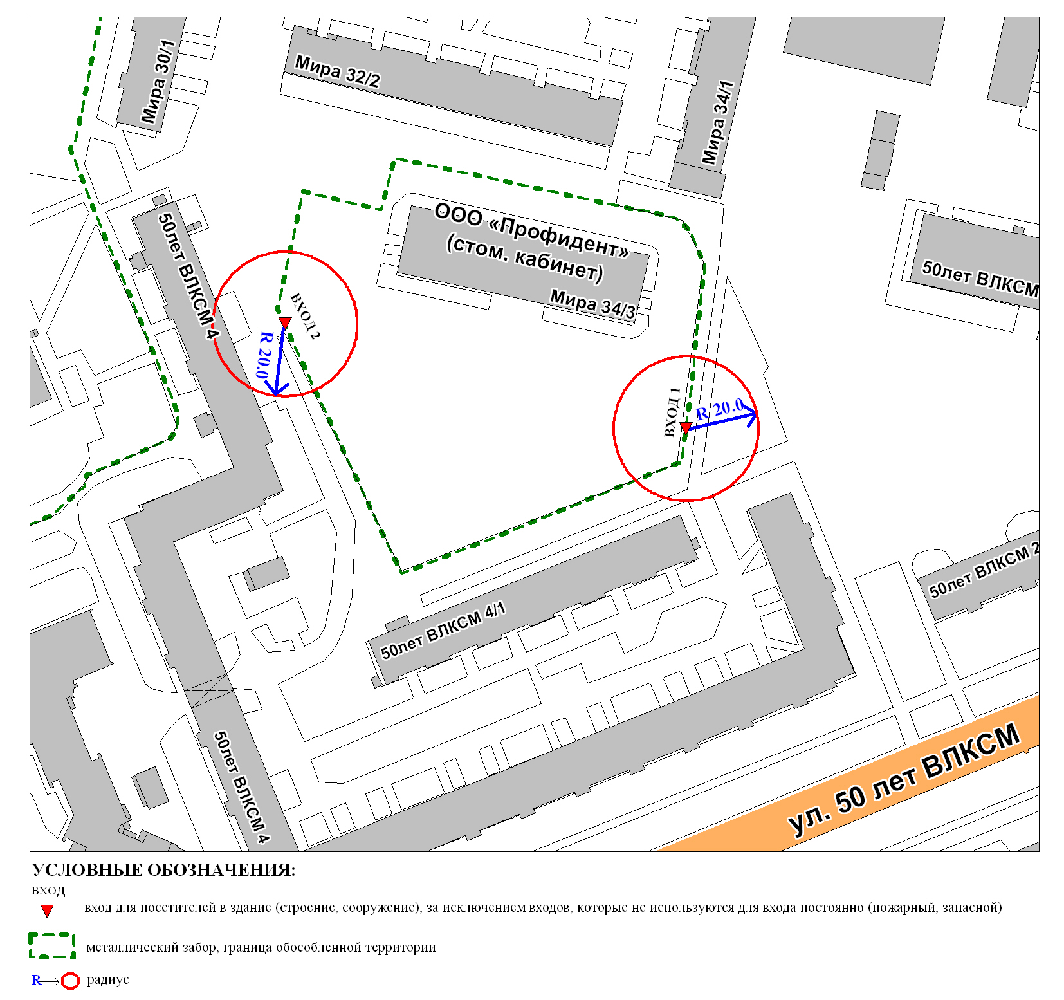
Приложение 3
к постановлению
Администрации города
от _____________ № ________

Схема
границ прилегающей территории к бюджетному учреждению
Ханты-Мансийского автономного округа – Югры
«Сургутская городская клиническая больница № 1» (медицинский кабинет)
в здании в здании муниципального бюджетного общеобразовательного учреждения средней общеобразовательной школы № 22
улица Аэрофлотская, 18

